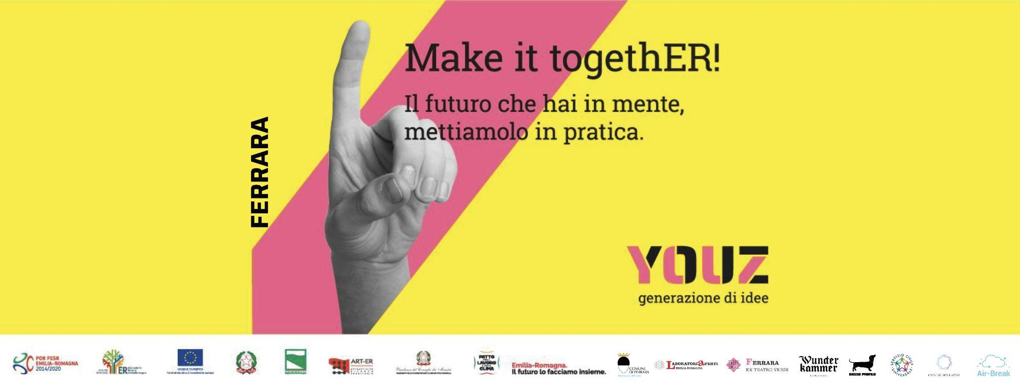

YOUZ - Generazione di idee

Ferrara 10 ottobre 2021
18:00 - 20,30

Consorzio Wunderkammer
Via Darsena, 57 - Ferrara

Make it greenER
Un futuro più verde, costruiamolo insieme

evento dedicato ai giovani età 18 - 35 anni

Vuoi darci una mano a diventare la Regione nella quale vuoi crescere?
YOUZ - Generazione di idee è il percorso che coinvolge i giovani dell’Emilia-Romagna raccogliendo idee e suggerimenti, che porteranno alla definizione delle future politiche strategiche regionali delle prossime generazioni.

Il percorso è partito con l’incontro di apertura del FORUM dei giovani dell’Emilia-Romagna il 24 giugno 2021 online ed è proseguito in presenza a Modena l’8 luglio e a Parma il 20 luglio e Cesena il 7 settembre scorsi.

Ora YOUZ continua con un evento territoriale a Ferrara. Una tappa YOUZ davvero importante che si inserisce all’interno della prima Festa dell’Aria di Ferrara promossa all’interno dei percorsi di co-creazione del progetto europeo Air- Break, in collaborazione con il Politecnico di Milano e una ricca rete di partner.
L’evento YOUZ di Ferrara si realizza grazie alla collaborazione tra Comune di Ferrara Assessorato alle Politiche Giovanili e Assessorato all’Ambiente, Consorzio Wunderkammer, Basso Profilo e Laboratorio Aperto Ferrara - Ex Teatro Verdi.

Dopo i saluti istituzionali della Regione Emilia-Romagna e del Comune di Ferrara, potrai dire la tua nei tavoli di lavoro dedicati ai temi della sostenibilità e approfondire i progetti che insistono sull’area urbana della Darsena Ferrara, spazio di transizione ecologica.

I tavoli di lavoro si svolgeranno con la metodologia world cafè, un format che, riproponendo le atmosfere conviviali di un cafè, permette ai partecipanti di conoscersi, dialogare insieme, sviluppare una comprensione condivisa delle situazioni che vengono trattate e, quindi, convergere verso proposte che uniscono.

L’incontro, che coinvolgerà una trentina di giovani dai 18 ai 35 anni, ha l’obiettivo di generare idee per una città sostenibile ed incrementare la partecipazione della comunità giovanile nei processi decisionali e gestionali legati alla rigenerazione urbana del quartiere Darsena a Ferrara, cercando di individuare scenari e strategie per trasformare questo pezzo di città in un driver della transizione ecologica.

Alcuni facilitatori ti racconteranno i progetti green in fase di realizzazione e ti guideranno verso una sintesi di tutto quello che emergerà in modo che nulla vada perduto e ogni proposta trovi il giusto spazio in cui essere valorizzata.

Un’occasione unica per incidere sul futuro della Regione Emilia-Romagna, condividendo e dando voce alle proprie idee, contribuendo così alla crescita del nostro territorio, da costruire ogni giorno, insieme. Durante la pausa, avrai modo di conoscere anche volontari del Comune di Ferrara che promuoveranno il Servizio Civile, esempio di partecipazione e cittadinanza attiva

L’evento si svolgerà nel pieno rispetto delle normative e disposizioni sanitarie vigenti per il contenimento della pandemia di Covid-19.
Affrettati ad iscriverti! I posti sono limitati.
Non mancare ti aspettiamo

PER PARTECIPARE ISCRIVITI QUI ENTRO VENERDì 8 OTTOBRE 2021
https://www.getcrowd.eu/event/9521ddc5--f8ea647f
MAGGIORI INFO: info@consorziowunderkammer.org

